

INFORME TÉCNICO DE FISCALIZACIÓN AMBIENTAL

CESFAM SOL DE ORIENTE

DFZ-2019-2506-XVI-PPDA

 | Nombre | Firma
Aprobado | Cristian Lineros Luengo
Elaborado | Leonardo Torres Patiño

DETALLE DE LA ACTIVIDAD DE FISCALIZACIÓN

- INFORMACIÓN DEL TITULAR.

Titular | Rut | Identificación de la actividad | Dirección
Ilustre Municipalidad de Chillán | 69.270.200-K | CESFAM Sol de Oriente | Nueva Oriente 690, lomas de oriente 3, Chillán.

- ANTECEDENTES DE LA ACTIVIDAD.

Instrumento | D.S. N°48/2016 MMA. Plan de Prevención y Descontaminación Atmosférica para las comunas de Chillán y Chillán Viejo
Tipo de Actividad | __X_ Inspección Ambiental ____ Examen de la Información ____ Medición y Análisis
Fecha de la Actividad | Organismo encargado | Organismo Participante
26/11/2019  (Acta de Inspección, Ver anexo 1) | SEREMi de Salud | -----

- DOCUMENTACIÓN SOLICITADA Y ENTREGADA.

N° | Documento solicitado | Plazo de entrega | Fecha entrega | Observaciones
1 | Informe que acredite cumplimiento de niveles de emisión de MP. | 03.12.2019 | ------ | Se solicitó al titular mediante Acta de inspección presentar informe isocinético de la caldera para verificar cumplimiento del límite de emisión para MP.
- HECHOS CONSTATADOS

N° | Exigencia | Hecho constatado y examen de la información
1 | D.S. N° 48/2016 del Ministerio de Medio Ambiente  Artículo 2. Los antecedentes que fundamentan el presente Plan de Prevención y Descontaminación Atmosférica, se indican a continuación:  En virtud de la entrada en vigencia de la Norma primaria de calidad del aire para el Material Particulado Fino - MP2,5, y dado los antecedentes recabados en Chillán y Chillán Viejo respecto al incumplimiento de dicha normativa, sobre todo durante el otoño e invierno de cada año, ambas comunas fueron declaradas como zona saturada por material particulado respirable MP10 y por material particulado fino respirable MP2,5, ambas como concentración diaria; y declaradas zona latente por material particulado respirable MP10, como concentración anual, a través del decreto supremo Nº36 del 23 de octubre de 2012.  Artículo 3.- Definiciones. Para efectos de lo dispuesto en el presente Decreto, se entenderá por:  Caldera: Unidad principalmente diseñada para generar agua caliente, calentar un fluido térmico y/o para generar vapor de agua, mediante la acción del calor.  Caldera existente: es aquella caldera que se encuentra operando a la fecha de entrada en vigencia del plan o aquella que entrará en operación dentro de los 12 meses siguientes a dicha fecha. | - En actividad de inspección ambiental realizada el día 26 de noviembre de 2019, a la caldera de la unidad fiscalizable CESFAM Sol de Oriente, ubicada en Nueva Oriente 690, lomas de oriente 3, Chillán, donde se constató el uso de una caldera industrial, la que operan con petróleo, la que cuenta con las siguientes características técnicas:
  REGISTRO AUTORIDAD SANITARIA | SSÑUB-236
  TIPO DE FUENTE | EXISTENTE
  FABRICANTE | IVAR
  MODELO | SUPERAC 290
  AÑO DE FABRICACIÓN | 2010
  COMBUSTIBLE | Petróleo
  POTENCIA (KWT) | s/i
  CONSUMO (KG/HORA) | s/i
  PRESIÓN MÁXIMA DE TRABAJO (KG/CM2) | s/i
  PRODUCCIÓN DE VAPOR KV/HR | s/i
  ESTADO AL MOMENTO DE LA FISCALIZACIÓN | PARALIZADA
  ESTADO GEC AL MOMENTO DE LA FISCALIZACIÓN | s/i
2 | Artículo 40: Las calderas nuevas y existentes, de potencia térmica nominal mayor o igual a 75 kWt, deberán cumplir con el límite máximo de emisión de MP y eficiencia que se indica en la tabla siguiente:  Tabla 29  Simultáneamente, las calderas nuevas de potencia térmica nominal mayor o igual a 300 KWt deberán cumplir con un valor de eficiencia del 85%.  Art. 44: Para dar cumplimiento a los artículos 40 y 41, las calderas nuevas y existentes, cuya potencia térmica sea mayor a 75 kWt y menor a 20 MWt, deben realizar mediciones discretas de MP y SO2, de acuerdo a los protocolos que defina la Superintendencia del Medio Ambiente.  La periodicidad de la medición discreta dependerá del tipo de combustible que se utilice y el sector, según se establece a continuación:  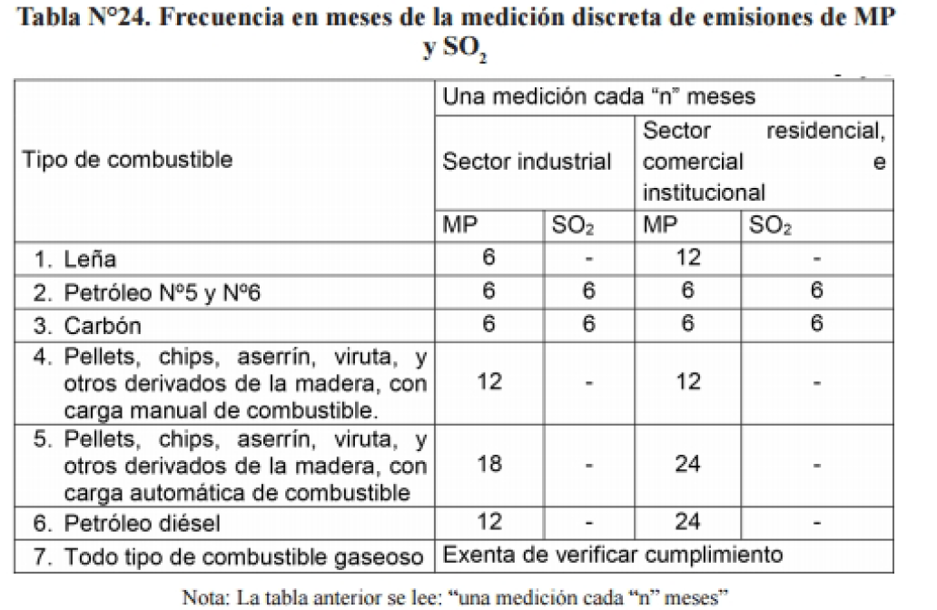 | a. En atención a lo constatado en la inspección realizada con fecha 26 de noviembre de 2019, la caldera es considerada como una fuente fija existente, en operación y sujeta a las condiciones establecidas por el Art. 40 del D.S. N°48/16, para lo cual se ha solicitado presentar informes isocinéticos mediante acta de inspección y otorgando un plazo de 5 días hábiles.  c. Con fecha 28 de noviembre de 2019, se recibió en oficina de partes el Ord. 6014/0745/2019, de la Municipalidad de Chillán (Anexo 2), en donde Gustavo Reyes Cea, Director de CESFAM Sol de Oriente, indicó lo siguiente:  “(…) Debido a la época del año, no se cuenta con el presupuesto necesario, razón por la que nos comprometemos a evaluar si se mantendrá la caldera actual con su medición de emisiones de MP para el año 2020, para lo cual se realizará las cotizaciones pertinentes para ello. Además, se acudirá al Hospital Clínico Herminda Martín, para conocer como realizaron la transformación de su caldera a gas. Una vez que se tengan ambas cotizaciones, se tomará una decisión con el departamento de Salud para evaluar cuál de las alternativas que se ajusten a nuestro presupuesto para el año 2020, ya que este no contempla dicho ítem y se deberá solicitar las gestiones para su autorización. Esta decisión se comunicará por los canales oficiales en los tiempos estipulados, para el año 2020”  b. A la fecha de la elaborado del presente informe de fiscalización, el titular no ha presentado los antecedentes solicitados por medio del Acta de Inspección Ambiental, en el marco del D.S. N° 48/16.
  Potencia térmica nominal de la caldera | Límite máximo de MP (mg/Nm³⁾
  Potencia térmica nominal de la caldera | Caldera existente | Caldera nueva
  Mayor o igual a 75 kWt y menor a 300 KWt | 100 | 50
  Mayor o igual a 300 kWt y menor a 1MWt | 50 | 50
  Mayor o igual a 1 MWt y menor a 20 MWt | 50 | 30
  Mayor o igual a 20 MWt | 30 | 30

- ANEXO FOTOGRÁFICO.

Registros
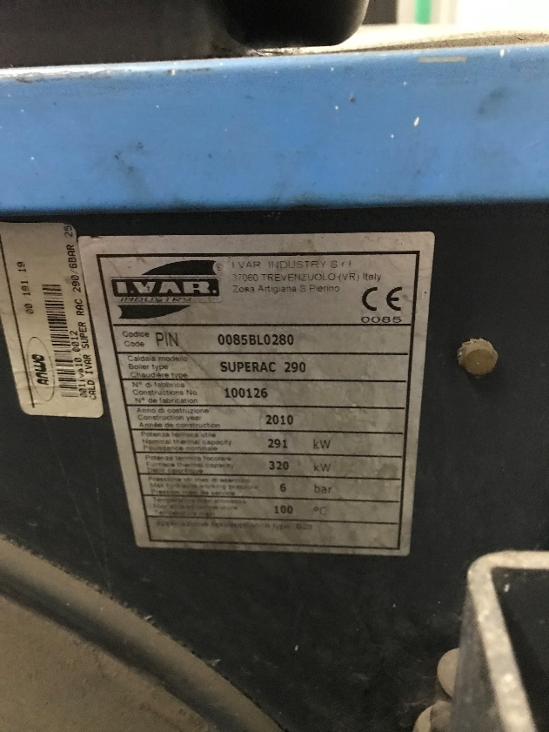 |  | 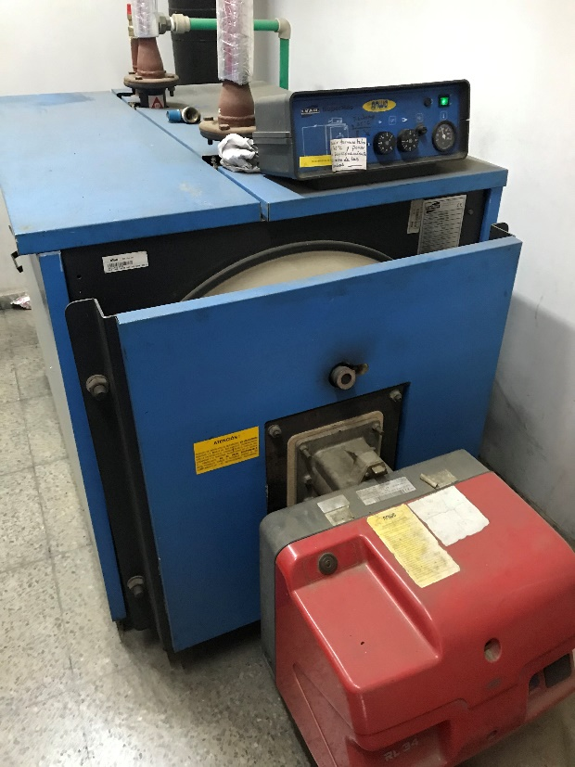
Fotografía 1. | Fecha: 26.11.2019 | Fotografía 2. | Fecha: 26.11.2019
Descripción del medio de prueba: Vista de placa informativa de caldera. |  | Descripción del medio de prueba: Vista general de la caldera.

- CONCLUSIONES

Como resultado de la actividad de fiscalización ambiental realizada a la Unidad Fiscalizable “CESSFAM Sol de Oriente”, de la comuna de Chillán, en el marco de la fiscalización realizada por el Plan de Prevención y Descontaminación de las comunas de Chillán y Chillán Viejo (D.S. N° 48/2016 MMA), se puede concluir lo siguiente:

N° Hecho constatado | Artículo | Conclusión
2 | D.S. N° 48/2015 Ministerio de Medio Ambiente.  Artículo 40: Las calderas nuevas y existentes, de potencia térmica nominal mayor o igual a 75 kWt, deberán cumplir con el límite máximo de emisión de MP y eficiencia que se indica en la tabla siguiente:  Tabla 29  Simultáneamente, las calderas nuevas de potencia térmica nominal mayor o igual a 300 KWt deberán cumplir con un valor de eficiencia del 85%.  Art. 44: Para dar cumplimiento a los artículos 40 y 41, las calderas nuevas y existentes, cuya potencia térmica sea mayor a 75 kWt y menor a 20 MWt, deben realizar mediciones discretas de MP y SO2, de acuerdo a los protocolos que defina la Superintendencia del Medio Ambiente.  La periodicidad de la medición discreta dependerá del tipo de combustible que se utilice y el sector, según se establece a continuación: | 1. La fuente emisora de la unidad fiscalizable a la fecha de emisión de elaboración de este informe no ha dado cumplimiento al Art. 44 del D.S. N° 48/16, al no presentar los antecedentes asociados a determinar la potencia térmica de la caldera, monitoreos isocinéticos asociados fundamentalmente a MP por ser una fuente fija nueva, y emplazada dentro de la Zona Declarada como Latente y Saturada.  2. Si bien el titular no entrega a la SMA antecedentes respecto a la potencia térmica de la caldera, monitoreo isocinético, éste responde a la solicitud excusándose de no presentar la información solicitada por falta de presupuesto, y que por la avanzada época del año en que se realizó la fiscalización, se evaluará el cambio de caldera a gas.  3. Se considerará la priorización de verificación del cambio de caldera, o realización del informe de potencia térmica de la caldera y monitoreos isocinéticos asociados durante el próximo periodo de fiscalización, según estipulados en el PPDA de las comunas de Chillán y Chillán Viejo
  Potencia térmica nominal de la caldera | Límite máximo de MP (mg/Nm³⁾
  Potencia térmica nominal de la caldera | Caldera existente | Caldera nueva
  Mayor o igual a 75 kWt y menor a 300 KWt | 100 | 50
  Mayor o igual a 300 kWt y menor a 1MWt | 50 | 50
  Mayor o igual a 1 MWt y menor a 20 MWt | 50 | 30
  Mayor o igual a 20 MWt | 30 | 30

ANEXOS

N° Anexo | Nombre Anexo
1 | Acta de inspección ambiental 15 de octubre de 2019
2 | Respuesta a solicitud de Acta de Inspección Ambiental Ord. 6014/0745/2019

